Муниципальное автономное общеобразовательное учреждение «Школа с углубленным изучением отдельных предметов №183 имени Р. Алексеева»

Проектная работа
«Уменьши свой углеродный след.
Дай новую жизнь старым вещам»
VII-ой Всероссийский открытый конкурс по экологии для детей «Экология планеты»

Автор:
Ангелова Ксения Ивановна, ученица 4 «Е» класса
Руководитель:
Герасимова Дарья Николаевна, учитель начальных классов.

г. Нижний Новгород
2025 г.

Содержание
Введение ………………………………………………………………….. 2
Глава 1. Углеродный след ………………………………………………. 4
1.1 Что такое углеродный след и в чём его опасность ………….. 4
1.2 Как уменьшить углеродный след …………………………….. 6
1.3 Вторичное использование старых вещей как возможность уменьшения Углеродного следа …………………………………... 8
Глава 2. Изготовление светильника в домашних условиях по принципу вторичного использования старых вещей …………………………….. 10
2.1.Этапы и описание подготовительных работ ……………….... 10
2.2. Сборка светильника …………………………………………... 10
Заключение ……………………………………………………………… 12
Список использованной литературы и Интернет-ресурсов ………….. 13
Приложение …………………………………………………………….. 14

Введение
Хотели ли вы когда-нибудь оставить свой след в истории? А что, если вы делаете это ежедневно? Только не так положительно и грандиозно, а скорее наоборот, негативно как для вас самих, так и для нашей планеты. Я говорю сейчас про углеродный след.
Большое количество выбросов CO2 в атмосферу Земли — это огромная
проблема для всего человечества. В повседневной жизни мы порой
совершенно не задумываемся о том, как сильно влияем на нашу планету:
забываем выключить воду или свет в комнатах, пользуемся личным авто с бензиновым двигателем, путешествуем авиарейсами и едим много мясных продуктов, покупаем много ненужных вещей, которые потом выбрасываем.
В результате всех этих действий ежедневно в атмосферу поступает огромное
количество углекислого газа, что приводит к серьезным климатическим изменениям. Каждый из нас оставляет свой углеродный след.
Но и каждый из нас может внести свой вклад в снижение углеродного следа! И это совсем не сложные действия, одно из которых я рассматриваю в своей работе - это вторичное использование старых вещей (upcycling).
Цель работы: придерживаясь принципа вторичного использования вещей, создать светильник своими руками.
Задачи:
- Узнать, что такое углеродный след и какое влияние он оказывает на нашу планету.
- Найти информацию о том, как каждый из нас может уменьшить углеродный след.
- Исследовать примеры вторичного использования старых вещей.
- Создать светильник, применяя принцип вторичного использования.

Объект исследования: вторичное использование (upcycling) старых вещей как способ снижения углеродного следа.
Предмет исследования: изготовление светильника в домашних условиях, применяя принцип вторичного использования.
Гипотеза: каждый человек может сделать свой вклад в снижение углеродного следа, если будет придерживаться принципов вторичного использования (upcycling).
Методы исследования: теоретический анализ и обобщение материала по данной теме, изготовление светильника в домашних условиях.
Продукт исследования: светильник.

Глава 1. Углеродный след
- Что такое углеродный след и в чём его опасность
Углеродный след — это объем парниковых газов, которые попадают в окружающую среду от деятельности людей, компаний, городов и государств. К парниковым газам относят не только диоксид углерода, или CO2, но и, например, метан и закись азота. Углеродный след измеряется в тоннах этих газов, выброшенных за год.
Сами по себе парниковые газы вреда не несут, но они усиливают естественное явление, которое называют парниковым эффектом. Но последние десятилетия концентрация парниковых газов стала сильно расти, что усилило парниковый эффект, а это, в свою очередь, привело к изменению климата — глобальному потеплению.
Еще в начале XX века шведские ученые Арвид Хегбом и Сванте Аррениус первыми оценили количество углекислого газа, выбрасываемого в результате сжигания угля, и предупредили о потеплении, которое будет происходить из-за увеличения выбросов. Однако эта теория вызывала скептичную реакцию в научной среде вплоть до 1950-х годов.
Уже в середине XX века академическое сообщество обнаружило, что механизмы, которые, как считалось, предотвращают глобальное потепление — например, поглощающий эффект океана, — недостаточно эффективны, а выбросы в атмосферу увеличиваются. Но мир активно восстанавливался после Второй мировой войны, вел космическую гонку и наращивал добычу нефти — на фоне глобальных политических процессов и ускорения индустриализации предупреждения ученых о глобальном потеплении были проигнорированы.
Лишь в 1990-е годы экологическая повестка стала актуальной. Эту трансформацию ознаменовала речь канадской активистки Северны Куллис-Сузуки об изменении климата на саммите в Рио-де-Жанейро в 1992 году. В этот период была сформулирована концепция экологического следа.
Концепция углеродного следа родилась как часть концепции экологического следа — это один из компонентов человеческого воздействия на Землю. Термин «Углеродный след» впервые был использован в публикации для широкой аудитории в 1999 году в статье журнала BBC о вегетарианской пище.
Чтобы было легче разобраться, подытожим основную мысль: углеродный след, который оставляют люди, приводит к глобальному потеплению. И тут можно подумать, что потепление — это просто не придется зимой шапку носить, но всё сложнее.
Чем же опасен высокий углеродный след:
1. Истощается озоновый слой на полюсах
Это провоцирует активное таяние льдов и повышение уровня воды Мирового океана. Пресной воды становится меньше. А половодья, наводнения и прочие катаклизмы, связанные с водой, приобретают все более разрушительную силу. Из-за таяния ледников представители местного животного мира вынуждены мигрировать, изменять привычный ареал обитания, искать новые источники пропитания.
2. Угроза для локальных экосистем
В первую очередь, для флоры и фауны. Последствий тут много, и закономерности могут быть очень неожиданными. Если объяснять совсем просто, то животному и растительному миру становится сложно существовать в привычных ареалах обитания. Например, растения с Дальнего Востока вполне неплохо себя чувствуют в Нижегородской области, хотя, казалось бы — расстояние тысячи километров. Но так было не всегда и это не совсем нормально.
3. Вред для здоровья человека
За словами «CO₂-эквивалент» скрывается целый спектр веществ, оказывающих корродирующее воздействие на здоровье человека. Под ударом, прежде всего сердечно-сосудистая система и органы дыхания.
4. Глобальное изменение климата
Трансформация погодных условий, засухи, пожары и наводнения в ряде регионов; изменение поведения и численности многих популяций животных и рыб — все это станет печальной реальностью, если не предпринять ряд усилий уже сейчас.

  - Как уменьшить углеродный след
Можно ли не производить углерод вовсе? Нет, такое человеку не под силу. С каждым нашим выдохом CO₂ наполняет атмосферу. Но столь незначительное количество этого газа не влияет на окружающую среду пагубно. Человек «опасен» тем, что на определенном уровне благосостояния общества начинает потреблять больше, чем ему необходимо.
Примеров чрезмерного потребления масса. Например, покупка машин с двигателем внутреннего сгорания на каждого члена семьи, приобретение продуктов, техники и других товаров сверх нужного для жизни. Сам факт покупки не страшен, это личное дело каждого, что и в каких количествах носить или есть. Однако если что-то испортится или просто пролежит долгое время невостребованным, оно, вероятно, отправится на свалку.
На производство вещи были потрачены ресурсы, следовательно, был оставлен углеродный след. Вещь не принесла пользы владельцу, а теперь будет гнить на полигоне бытовых отходов. Что-то переработают, если такая программа есть в населенном пункте. Но, скорее всего, предмет или продукт при разложении станет еще одним источником формирования парниковых газов.
Компании и организации могут внедрять меры, направленные на сокращение своего углеродного следа. В первую очередь — это модернизация предприятия с целью повышения энергоэффективности производства:
- Использовать природные, перерабатываемые и утилизированные материалы.
- Устанавливать солнечные батареи для получения энергии.
- Устанавливать сенсорные датчики для экономии освещения и воды.
- Использовать светодиодное освещение.
Но и каждый отдельный человек может стараться оставлять после себя меньший углеродный след и тем самым вносить свой вклад в сохранение климата.
Для того чтобы расчитать свой примерный углеродный след можно воспользоваться калькулятором, представленным на сайте Всемирного фонда дикой природы (WWF). Я тоже посчитала свой углеродный след и он составил примерно 8 тонн в год. Подробнее можно ознакомиться с ним в приложении 1.
Вот что каждый из нас может сделать для того чтобы снизить свой углеродный след:
- Не выкидывать еду. Для этого можно покупать еду меньшими объемами, замораживать излишки или отдавать на благотворительность.
- Использовать меньше одноразовых вещей, например пластиковых пакетов и бутылок. Но многоразовые вещи тоже оставляют углеродный след, поэтому не нужно скупать многоразовые сумки, а потом ими не пользоваться.
- Есть меньше мяса и больше растительной пищи. На мясное и молочное производство приходится значительная часть выбросов парниковых газов — больше, чем на растительное.
- Покупать еду местного производства. Чем меньше расстояние, которое проехали продукты, тем меньше вреда окружающей природе.
- Заменить автотранспорт на велосипед и пешие прогулки, когда это возможно.
- Вторично использовать старые вещи. Не спешить выбрасывать старые вещи, а подумать, как они еще могут послужить вам или вашим близким.

1.3 Вторичное использование старых вещей, как возможность уменьшения Углеродного следа
Вторичное использование (upcycling «апсайклинг») — это преобразование вещей или отходов в предметы, аксессуары, одежду и даже произведения искусства без дополнительной переработки.
Апсайклинг популярен уже несколько десятилетий, однако он существует гораздо дольше. До начала индустриальной революции производство новых вещей стоило дорого, а человеческий труд был практически бесплатным, благодаря чему ремонт и переделывание вещей являлись неотъемлемой частью жизни людей. Одежда, предметы обихода, мебель, а иногда и жилища в целом подвергались переработке, ремонту и изменению их назначения. В военное и послевоенное время солдатская форма применялась для пошива платьев и пальто, мужская одежда перекраивалась в женскую. В качестве материалов для одежды использовались парашюты, скатерти и занавески. Из-за экономической нестабильности и дефицита товаров этот метод был вынужденной мерой и чаще всего использовался бедными слоями населения.
Если раньше переделка старых вещей в новые была бытовой необходимостью, то последние годы всплеск интереса к апсайклингу наблюдается из-за его потенциального положительного воздействия, как на людей, так и на окружающую среду.
С экологической точки зрения вторичное использование вещей помогает сократить количество отходов за счет использования существующих материалов вместо того, чтобы производить с нуля. Это приводит к значительному снижению огромного воздействия процессов производства текстиля и одежды на экосистему нашей планеты. Благодаря улучшению экологии, качество воздуха и воды становится лучше, что положительно влияет на здоровье людей.
Мы не привыкли думать о ненужной одежде как об отходах. Для нас вещи - воспоминания, ценность, но не то, что будет разлагаться на полигоне столько же лет, сколько пластиковый пакет. Однако это так - текстиль может наносить бо́льший вред, чем пластик. Например, одежда из синтетических материалов хуже, чем полиэтиленовый пакет: состав тот же, а форма другая. И под переработку такой одежды пока нет развитой инфраструктуры.
Вторичное использование является важным инструментом для улучшения состояния окружающей среды и благополучия людей. Он способствует устойчивому развитию, снижает выбросы и сохраняет ресурсы. Чем больше люди будут использовать этот подход в своей повседневной жизни, тем лучше станет наша планета.

Глава 2. Изготовление светильника в домашних условиях по принципу вторичного использования старых вещей.
2.1.Этапы и описание подготовительных работ.
Что потребовалось для изготовления:
- Пустая банка из под детской смеси + крышка;
- Осветительный комплект: диодная лента, провод с розеткой;
- Клеевой пистолет;
- Акриловая краска по металлу;
- Дрель и сверла;
- Стразы для декора;
- Маркер.
За основу светильника я взяла жестяную банку из-под детской смеси. Для начала необходимо было разметить рисунок, который будет на светильнике. Мной был выбран несложный узор, который легко повторить.
Далее с помощью электрической дрели нужно просверлить отверстия, которые я нарисовала. Таким образом, свет будет проходить через них и красиво освещать темную комнату. Тут мне потребовалась помощь дедушки. Оказалось, что сверлить отверстия не так уж и сложно. Дедушка помогал мне держать банку и дрель, а я сверлила по нарисованным точкам. Так же мы сделали отверстие для светодиодной ленты.
И завершение первого этапа – покраска. Мы с мамой вышли на улицу, разместили банку на палке, чтобы банку можно было покрасить со всех сторон. Мной был выбран небесно-голубой цвет краски. Для удобства краску взяли в баллончике. И вот мы получили основу для будущего светильника (Приложение 2).

2.2. Сборка светильника
- Установка осветительных элементов
Для этого этапа нужны осветительные элементы и клеевой пистолет. Я просунула диодную ленту через отверстие, которое было просверлено ранее, так чтобы остался торчать «хвостик» (2 см). Оставшаяся лента была скручена в банке по спирали.
В завершении торчащий «хвостик» диодной ленты я вставила в цоколь, который прикреплен к вилке с выключателем.
- Декорирование светильника
В качестве декора я выбрала стразы. Наклеили их по кругу сверху и снизу банки, а так же несколько на крышку светильника.
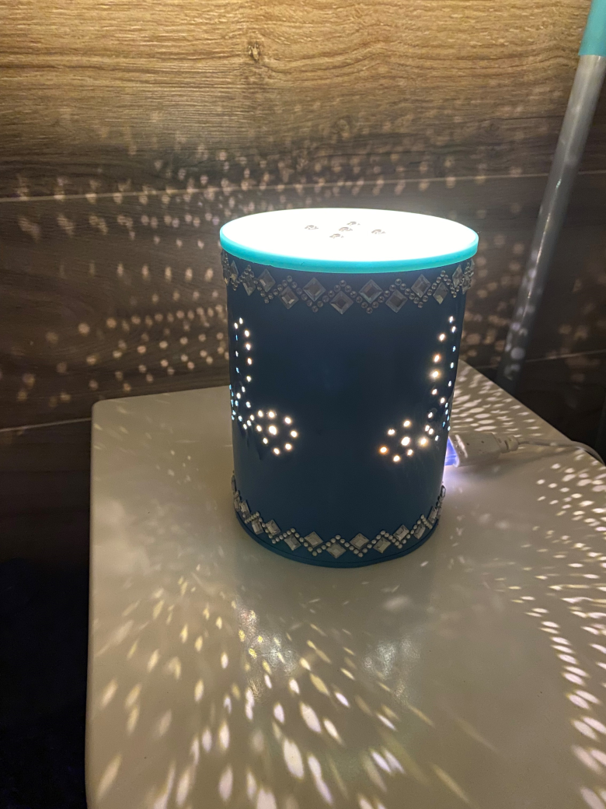
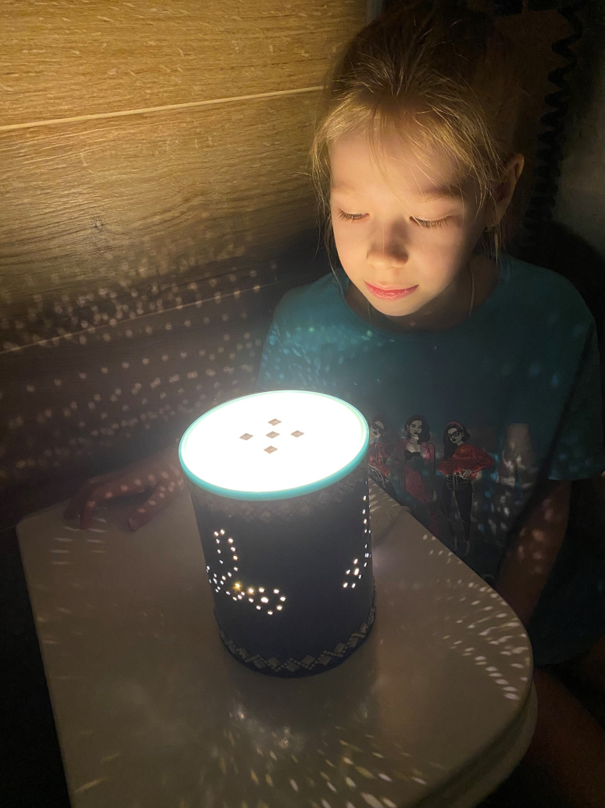
Обратите внимание, как свет проходит через рисунок и оставляет узоры на стене. Такой светильник прослужит очень долго, так как диодное освещение очень экономичное и экологичное.

Заключение
Наш мир стремительно меняется, меняется природа вокруг нас. Там, где вчера был цветущий зеленый сад или лес, завтра может оказаться безжизненная пустыня или свалка отходов.
От каждого из нас зависит, в каком будущем мы будем жить, в каком будущем будут жить наши потомки. Путь в тысячи километров начинается с одного шага. Только мы решаем, в какую сторону идти и в какой мир мы придем.
В результате своего исследования я изучила тему углеродного следа и его влияния на экологию, разобралась в том, как можно влиять на величину углеродного следа, узнала, что такое вторичное использование. И, конечно, я научилась давать новую жизнь старым ненужным, на первый взгляд, вещам.
По итогу проделанной работы у меня появился светильник, сделанный
собственными руками. А, как известно, то, что сделано своими руками, да еще и в кругу семьи, особенно ценно!

Список использованной литературы и интернет-ресурсов
- https://dzen.ru/a/X9zGTjcTo3uGhjw4 статья «Что вообще за углеродный след и как его считать»
- https://en.wikipedia.org/wiki/Carbon_footprint Википедия « Carbon footprint ( Углеродный след)
- https://dzen.ru/a/Xcp7FBh3yVTWx4lH статья «Углеродный след - негативное воздействие на экологию парниковых газов»
- https://www.kp.ru/family/ecology/uglerodnyj-sled/ статья «Углеродный след в России и мире в 2024 году»
- https://www.youtube.com/watch?v=hHvokk4H9Pc&t=2s Видео «Что такое парниковый эффект?» на канале Служба новостей ООН
- https://footprint.wwf.org.uk/ Калькулятор Углеродного следа ( Великобритания)
- http://logicadesign.ru/istoriya-apsayklinga/ История апсайклинга [Электронный ресурс]
- Книга «Новая жизнь старых вещей». Вольфганг Хекль, Перевод с нем. О. Бычковой, Москва «Манн, Иванов и Фербер», 2015г.

Приложение 1
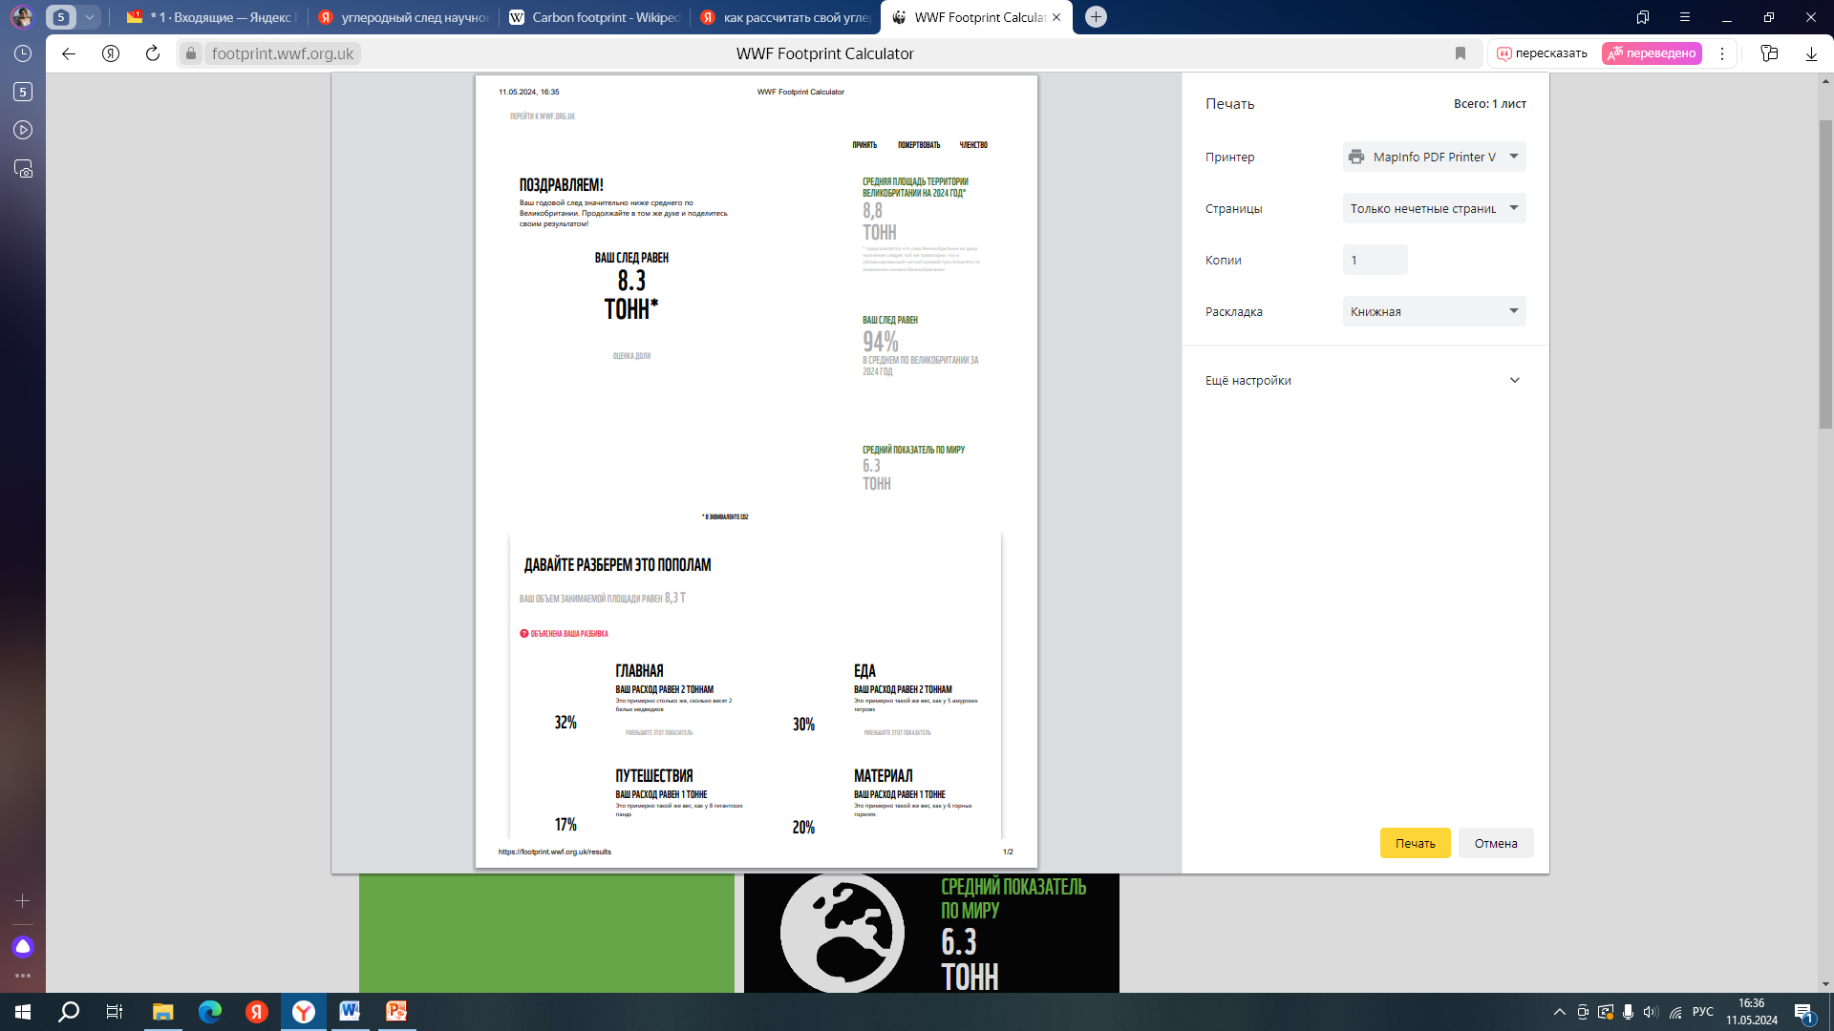

Приложение 2
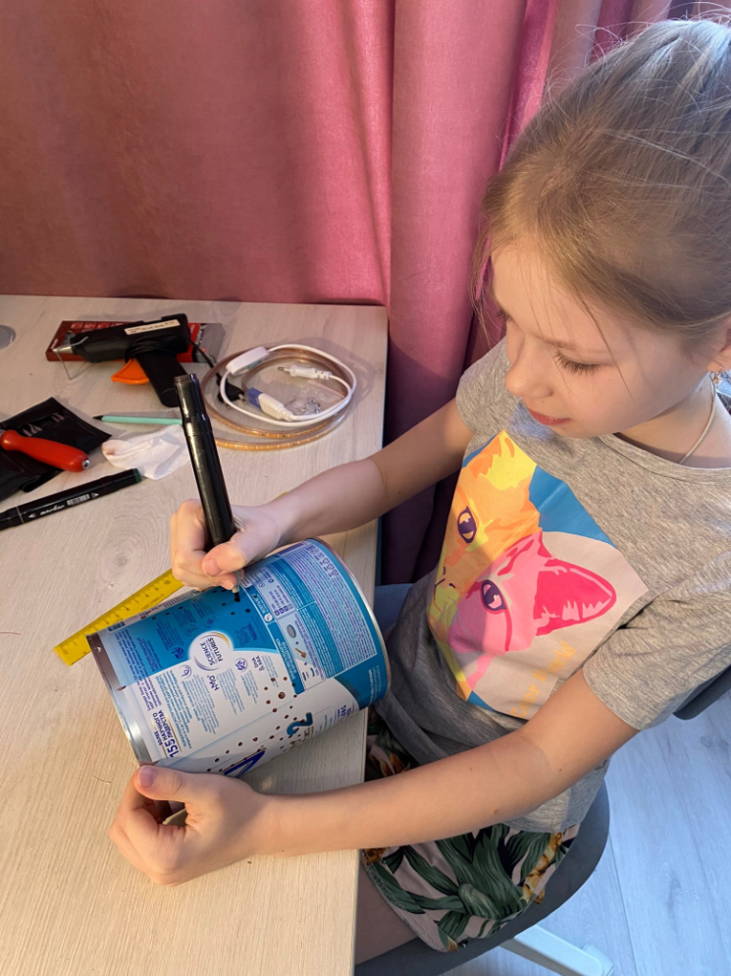
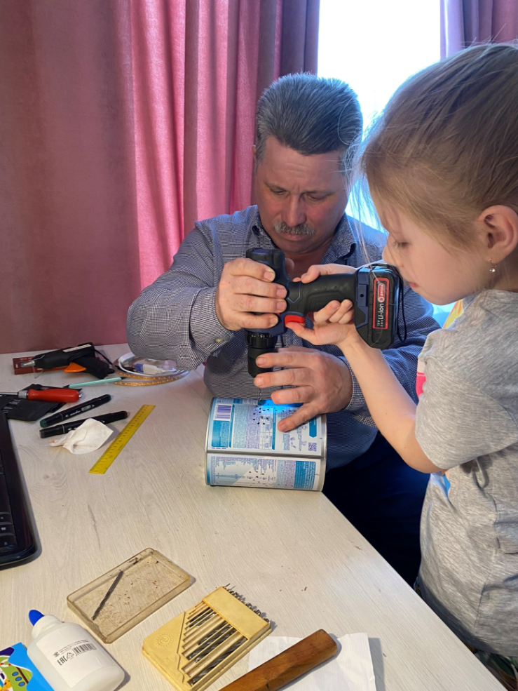
Разметка рисунка светильника

Сверление отверстий по отмеченному рисунку

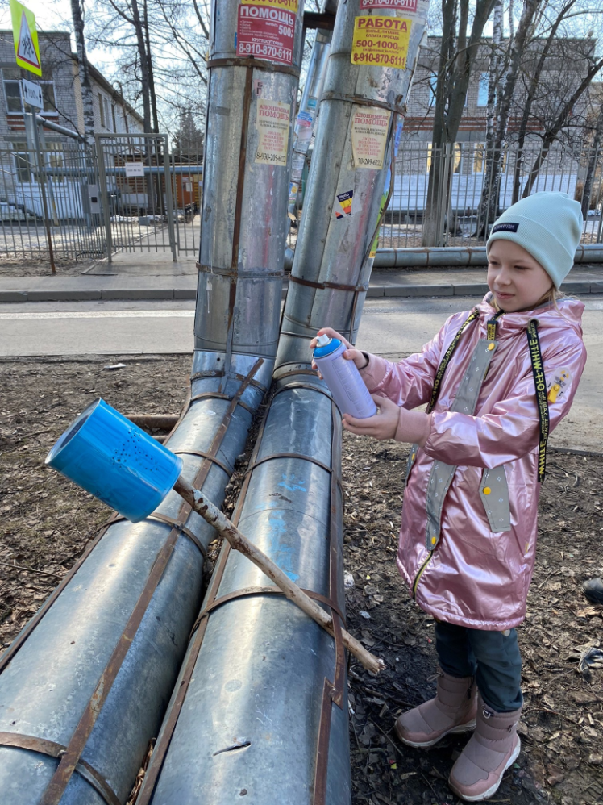
Окрашивание основания светильника
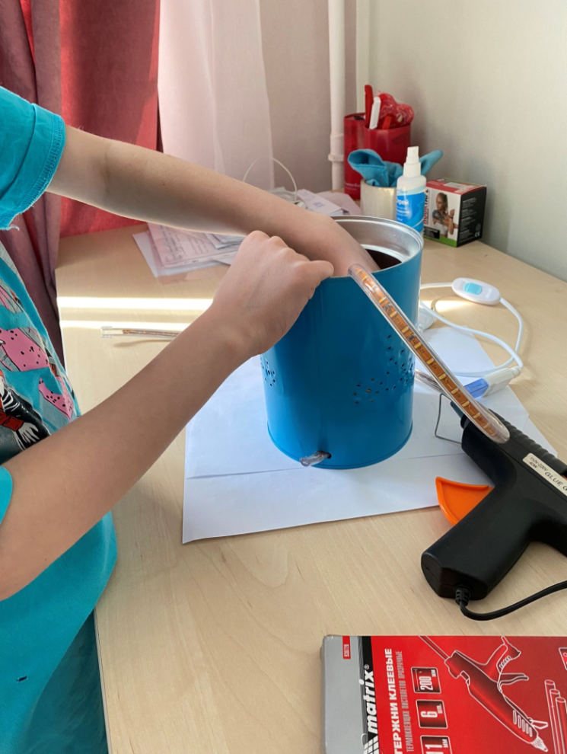
Установка осветительных элементов
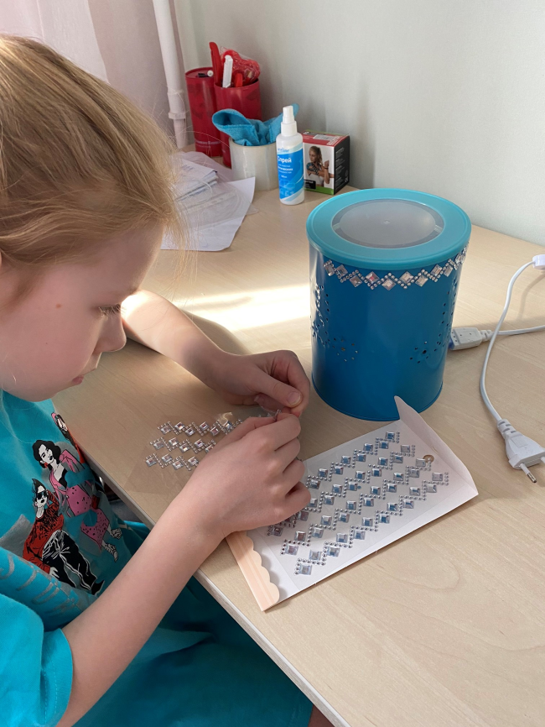
Декорирование стразами

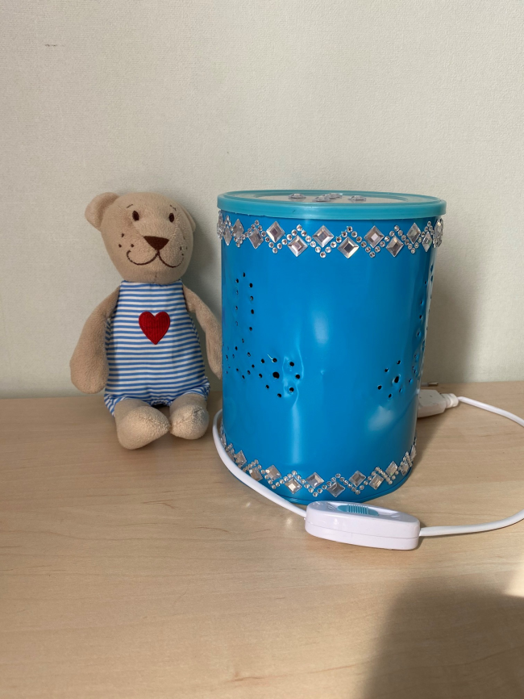
Готовый светильник

Парниковые газы — это вещества с высокой прочностью, которые пропускают солнечный свет, но при этом задерживают инфракрасное излучение, исходящее от поверхности земли. В результате образуется парниковый эффект.
Экологический след (Ecological Footprint) — это количество экологических ресурсов, необходимых для жизнедеятельности человечества и функционирования экономики. Концепция экологического следа и метод его расчета разработаны Матисом Вакернагелем (Mathis Wackernagel) в его диссертации, которую он писал в Университете Британской Колумбии в Ванкувере с 1990 по 1994 год.
Наиболее экологичными считаются светодиодные лампы, где нет ртути и других ядовитых газов. Вместо газовых колб в них установлены светодиоды – сложные полупроводниковые приборы, преобразующие электрический ток в световое излучение. В плане рационального потребления энергии светодиодные лампы тоже лидируют. Такие источники света относятся к классу энергоэффективности «А», самому высокому из общепринятых.
https://footprint.wwf.org.uk/ WWF's Footprint Calculator

